RUTINA DE PENSAMIENTO
Veo, siento, pienso y me pregunto

Miramos atentamente esta imagen

Y rellenamos los siguientes apartados

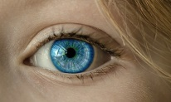  VEO |   SIENTO |   PIENSO | 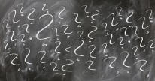  ME PREGUNTO

